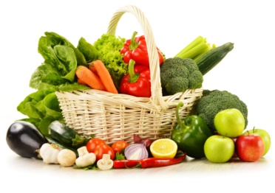
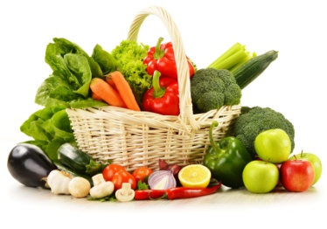
JADŁOSPIS
od 02.02.2026 r. do 06.02.2026 r.
DATA | PIERWSZE ŚNIADANIE | DRUGIE ŚNIADANIE | OBIAD
02.02.2026 r.  PONIEDZIAŁEK | KAKAO NATURALNE NA MLEKU⁽⁷⁾ (mleko 2%, kakao naturalne, miód)  BAGIETKA Z TWAROŻKIEM I OGÓRKIEM ZIELONYM^{(1a,7)} (bagietka pszenna, twaróg półtłusty, jogurt naturalny, ogórek zielony, koperek, szczypiorek) | ZAPIEKANE JABŁUSZKO  Z CYNAMONOWĄ PIERZYNKĄ((jabłko, cynamon, mąką, masło, cukier^{(1a,7)})  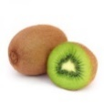  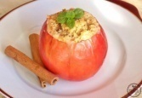 | ZUPA KALAFIOROWA^{(7,9)} PIECZYWO^{(1a,1b)}  (kurczak, kalafior, ziemniaki, włoszczyzna, śmietana, przyprawy)  JAJKO SADZONE⁽³⁾ (jaja)  ZIEMNIAKI Z KOPERKIEM (ziemniaki, koper, przyprawy)  SAŁATA LODOWA (sałata lodowa, jogurt grecki, przyprawy)  KIWI  KOMPOT TRUSKAWKOWY (woda, truskawka, cukier)
03.02.2026 r.  WTOREK | KAWA ZBOŻOWA NA MLEKU^{(1b,1c,7)} (mleko 2%, kawa zbożowa, miód)  KANAPKA Z ŻÓŁTYM SEREM, POMIDOREM  I RUKOLĄ ^{(1a,1b,7)} (pieczywo mieszane, masło, ser żółty pomidor, rukola) | ACTIMEL  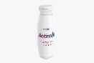  Chrupki kukurydziane | ZUPA POMIDOROWA Z RYŻEM^{(1a,3,7,9)} (włoszczyzna*, kurczak, koncentrat pomidorowy, śmietana, ryż, przyprawy)  SHOARMA Z KURCZAKA (pierś z kurczaka, przyprawy)  PIECZONE ZIEMNIACZKI Z ZIOŁAMI  PAPRYKA ŚWIEŻA  KOMPOT WIŚNIOWY (woda, wiśnia, cukier)
04.02.2026 r.  ŚRODA | PŁATKI OWSIANE NA MLEKU^{(1d, 7)}  (mleko 2%, płatki owsiane)  BUŁKA GRAHAMKA Z SZYNKĄ DROBIOWĄ,PAPRYKĄ, OGÓRKIEM I RUKOLĄ^{(1a,7,)} (bułka grahamka, masło, szynka drobiowa, papryka, ogórek, rukola) | BANAN  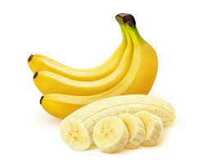 | ZUPA MEKSYKAŃSKA Z KUKURYDZĄ I KURCZAKIEM^{(1a,7,9)} (kurczak, włoszczyzna, kukurydza, śmietana, przyprawy)  MAKARON Z SEREM BIAŁYM I POLEWĄ TRUSKAWKOWĄ^{(1a,3,7)}  (makaron, ser biały, truskawki)  MANDARYNKA  KOMPOT JABŁKOWY (woda, jabłka, cukier)
05.02.2026 r.  CZWARTEK | PŁATKI KUKURYDZIANE NA MLEKU⁷⁾  (mleko 2%, płatki kukurydziane)  KANAPKA Z PASTĄ Z MAKRELI  I PAPRYKĄ^{(1a,1b,3,7)} (pieczywo mieszane, makrela, jaja, papryka, szczypior, majonez , przyprawy) | POMARAŃCZA  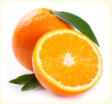 | ŻUREK Z JAJKIEM^{(3,7,9)} PIECZYWO^{(1a,1b)} (naturalny zakwas, ziemniaki, włoszczyzna, jajko, śmietana, przyprawy)  RISOTTO Z WARZYWAMI I KURCZAKIEM (ryż, papryka, kalafior, brokuł, kurczak, przyprawy)  KOMPOT Z CZERWONEJ PORZECZKI (woda, czerwona porzeczka, cukier)
06.02.2026 r.  PIĄTEK | KAKAO NATURALNE NA MLEKU⁽⁷⁾ (mleko 2%, kakao naturalne, miód)  BUŁECZKA MAŚLANA Z DŻEMEM^{(1a,7)} (bułeczka maślana, masło, dżem) | GRUSZKA  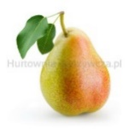 | ZUPA OGÓRKOWA^{(7,9)} PIECZYWO^{(1a,1b)} (ziemniaki, ogórki kiszone, mięso wieprzowe, włoszczyzna*, śmietana, przyprawy)  RYBA PO GRECKU^{(4,9)} (dorsz filet, marchew, pietruszka, seler, cebula, koncentrat pomidorowy, przyprawy)  ZIEMNIAKI Z KOPERKIEM (ziemniaki, koper, sól)  KOMPOT WIELOOWOCOWY (woda, czerwona porzeczka, cukier)
UWAGI: * włoszczyzna – marchew, pietruszka korzeń, seler, por
JADŁOSPIS MOŻE ULEC ZMIANIE
Kierownik Gospodarczy PM5 – Anna Golec Szef Kuchni PM5 – Ewa Jankowiak Dyrektor PM5 – Magdalena Bednarek

